Техническое задание
на систему мониторинга инженерной инфраструктуры резервного дата-центра
1. Общая информация
Резервный дата-центр включает 10 серверных стоек, инженерные системы и оборудование жизнеобеспечения.
Цель проекта — внедрение комплексной системы мониторинга, обеспечивающей контроль всех критически важных параметров, раннее выявление аварий, автоматизированное оповещение и интеграцию с основной системой мониторинга в основном ДЦ.
(Стандарты: TIA-942-B, Uptime Institute Tier Standards, EN 50600-1)
(Назначение: Обеспечивает основу для контроля рисков, потерь и сбоев инженерных систем.)

2. Цели и задачи проекта
- Обеспечить непрерывный контроль всех инженерных подсистем резервного ДЦ.
(TIA-942-B, EN 50600-3-1)
(Назначение: Чтобы выявлять проблемы до того, как они приведут к простоям.)
- Предоставить возможность дистанционного наблюдения за состоянием оборудования и помещений.
(ISO/IEC 27001 A.11 — Physical & Environmental Security)
(Назначение: Позволяет оперативно реагировать без физического присутствия в ДЦ.)
- Обеспечить автоматическое уведомление об аварийных и предаварийных ситуациях.
(EN 50600-3-1 Monitoring & Alarming)
(Назначение: Исключает человеческий фактор и ускоряет реакцию на инциденты.)
- Обеспечить хранение логов и событий минимум 6–12 месяцев с резервным копированием.
(ISO/IEC 27001 A.12.4, PCI DSS 10.7)
(Назначение: Нужно для расследований, аудита, трендов и анализа отказов.)
- Обеспечить функционирование мониторинга при потере электропитания.
(NFPA 110, EN 50600-2-2)
(Назначение: Чтобы аварии не проходили незамеченными при отключении энергии.)

3. Объект мониторинга
Система должна обеспечивать наблюдение и сбор данных по подсистемам:
(TIA-942-B, EN 50600, ISO/IEC 27001)
(Назначение: Покрывает все зоны риска, влияющие на доступность ДЦ.)

3.1. Электропитание
(TIA-942-B §6.2, EN 50600-2-2, NFPA 110, IEC 62040)
Генератор
• Состояние (работает/остановлен).
• Уровень топлива.
• Ошибки и аварии двигателя.
• Температура/давление масла.
• Частота и напряжение.
(NFPA 110 — Monitoring Requirements)
(Назначение: Чтобы убедиться, что генератор запустится и выдержит аварийный режим.)
UPS
• Нагрузка по фазам.
• Состояние батарей и автономия.
• Температура.
• Ошибки, байпас, перегрузка.
• Источник питания.
(IEC 62040-3, EN 50600-2-2)
(Назначение: Контроль, чтобы защитить оборудование в первые минуты аварии.)
Распределительный щит (автоматы)
• Состояние автоматов.
• Нагрузка по фазам.
• Учёт энергии.
(TIA-942-B Power Distribution Monitoring)
(Назначение: Выявление перегрузок и отключённых линий до повреждения оборудования.)
PDU
• Нагрузка по розеткам.
• Перекос фаз.
• Управление розетками.
(EN 50600-2-2)
(Назначение: Локализация проблем питания внутри стойки и предотвращение перегрева.)

3.2. Климат и окружающая среда
(ASHRAE TC9.9, EN 50600-2-3, TIA-942-B Annex G)
Требуется мониторинг:
• Температура.
• Влажность.
• Давление воздуха.
• Потоки воздуха (airflow).
• Протечки воды.
(ASHRAE Thermal Guidelines, EN 50600-2-3)
(Назначение: Чтобы избежать перегрева, конденсата, коррозии и аварий кондиционирования.)
Кондиционеры
• Состояние.
• Ошибки.
• Температура.
• Давление хладагента.
• Режим работы.
(EN 50600-2-3, ASHRAE TC9.9)
(Назначение: Раннее выявление неисправностей охлаждения — критично для ДЦ.)

3.3. Пожарная безопасность
(NFPA 75, NFPA 2001, EN 15004)
Требуется контроль:
• Датчики дыма.
• Система FM-200 (давление, PRE-ALARM, RELEASE).
• Пожарный щит.
(NFPA 2001, NFPA 75)
(Назначение: Раннее обнаружение возгорания и контроль системы тушения.)

3.4. Физическая безопасность
(ISO/IEC 27001 A.11, TIA-942-B)
• Контроль доступа.
• Датчики дверей.
• Логирование доступа.
• Камеры видеонаблюдения.
• Событие “дверь открыта слишком долго”.
(Назначение: Защищает от несанкционированного доступа и внутренних инцидентов.)

3.5. Мониторинг 10 серверных стоек
(ASHRAE TC9.9, TIA-942-B)
• Температура и влажность.
• Тепловой градиент.
• Датчик дыма.
• Датчики дверей.
• Вибрационный датчик.
(Назначение: Контроль условий внутри стойки и предотвращение локальных аварий.)

3.6. Система передачи данных от датчиков
(EN 50600-3-1, ISO 27001 A.17)
• Подключение датчиков.
• Передача данных.
• Mini-UPS.
(NFPA 110)
• Автоперезапуск.
• Ethernet + GSM.
(Назначение: Обеспечивает стабильность мониторинга и резервирование каналов.)
Контроллер должен поддерживать:
• SNMP
• Modbus TCP/RTU
• JSON/API
• Trap-уведомления
(EN 50600-3-1)
(Назначение: Совместимость с инженерным оборудованием и Zabbix.)

4. Каналы оповещения
(EN 50600-3-1, ISO 27001 A.17)
• Основной канал.
• GSM/LTE резерв.
• SMS/push.
• Критические аварии.
(Назначение: Чтобы оповещения доходили даже при падении сети ДЦ.)

5. Хранение данных
(ISO 27001 A.12.4, PCI DSS 10.7)
• Хранение логов.
• Архивирование в основной ДЦ.
• Форматы хранения.
• Поиск событий.
(Назначение: Для аудита, расследований и выполнения нормативных требований.)

6. Интеграция с системами мониторинга
(EN 50600-3-1, Uptime Institute)
• SNMP.
• API.
• Передача состояний.
• Триггеры.
(Назначение: Единая точка наблюдения и автоматизация реакции на инциденты.)

7. Требования к надежности
(EN 50600-1, NFPA 110, ISO 27001 A.17)
• Mini-UPS.
• Защита от перенапряжений.
• Локальный журнал.
• Устойчивость к климату.
(Назначение: Мониторинг должен работать даже при авариях и нестабильности.)

8. Отчётность
(ISO 27001 A.12, EN 50600-3-1)
• Журналы.
• История параметров.
• Отчёты по тревогам.
• Выгрузка отчётов.
(Назначение: Для анализа, аудита и оптимизации работы ДЦ.)

9. Требования к камерам
(ISO 27001 A.11, TIA-942-B Security)
• 2–4 камеры.
• Ночная съёмка.
• Запись в основной ДЦ.
• Событийная запись.
(Назначение: Контроль доступа и расследование инцидентов.)
10. Контроль свободных юнитов (U) в серверных стойках
(TIA-942-B Rack Management, EN 50600-2-3, ISO/IEC 20000 Asset Management)
Система должна обеспечивать мониторинг распределения оборудования внутри каждой стойки и определение свободных юнитов (U) для планирования размещения и контроля загрузки стоек.
Требуется контроль:
• количество занятых и свободных юнитов (U) в каждой стойке;
• расположение оборудования по U (границы установки);
• определение непрерывных свободных блоков (1U, 2U, 4U и более);
• отображение схемы стойки (rack elevation) с визуальной индикацией свободных U;
• журнал изменений установки/демонтажа оборудования;
• интеграция данных со схемой стойки и централизованным Dashboard;
• опционально — автоматическое определение занятых U с использованием DCIM, камеры или сенсора.
Назначение: обеспечение точной инвентаризации, исключение ошибок при установке оборудования, планирование размещения новых устройств и поддержание актуальной картины загрузки стоек.

Итоговая архитектура системы мониторинга
(EN 50600-1)
- Датчики
- Инженерные системы
- Контроллер/роутер
- Основной канал
- GSM/LTE резерв
- Централизованная система мониторинга
- Архивный сервер
(Назначение: Показывает взаимосвязи компонентов и общую схему мониторинга.)
Назначение Dashboard
Dashboard должен обеспечивать оператору централизованное представление состояния всех инженерных систем резервного дата-центра в режиме реального времени, с возможностью оперативного выявления аварий, предаварийных условий и нарушений безопасности.

Example:
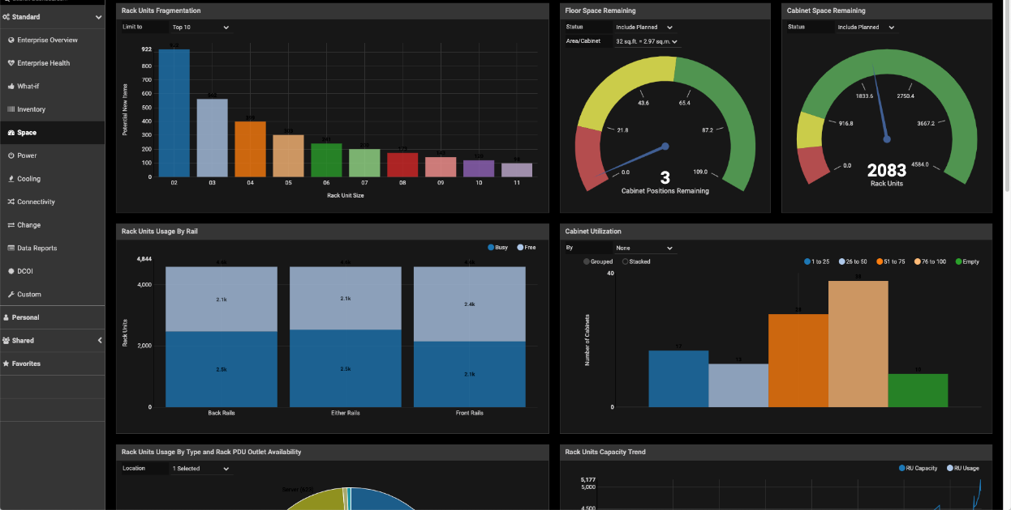
Общие требования
- Отображение статуса всех подсистем ДЦ на одном экране.
- Цветовая индикация состояний: норма, предупреждение, авария.
- Минимальное время обнаружения критической аварии — ≤ 1 сек (обновление данных).
- Возможность детализации по каждому компоненту.
- Интеграция с архивом событий и журналом тревог.
- Отображение актуальных данных по двум каналам связи (основной и GSM).

Отображает:
- состояние всех инженерных систем: питание, климат, пожарная защита, доступы, связи;
- общее состояние 10 стоек;
- карту ДЦ с расположением датчиков;
- последние аварийные события (ленту инцидентов);
- состояние каналов связи (Ethernet / GSM).
Назначение: оперативная оценка ситуации в ДЦ за 3–5 секунд.

